Martes 18 de junio de 2024
Área: computación.

1 Leer la siguiente actividad que luego comentaremos en clases
Repasamos pasos para realizar una búsqueda en internet
Pasos para buscar en internet
Paso 1:
Abre tu navegador de preferencia y escribe en la barra de direcciones www.google.com.

Paso 2:
Escribe, en el espacio en blanco que allí aparece, el tema que quieres buscar.

Cómo buscar sitios en internet.
Paso 3:
Haz clic en el botón Buscar con Google o presiona la tecla Enter. Verás que aparecen diferentes sitios que contienen el tema que ingresaste.

Paso 4:
Haz clic sobre el sitio que quieras acceder y ¡listo! Puedes ver toda la información que necesitas.

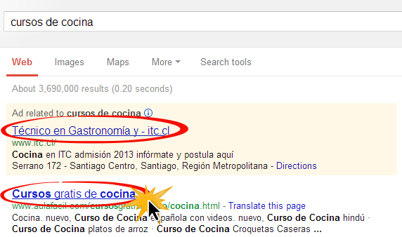

2 Observar el siguiente video para completar nuestra presentación la proxima clase.
https://www.youtube.com/watch?v=8oakDKC5txU

